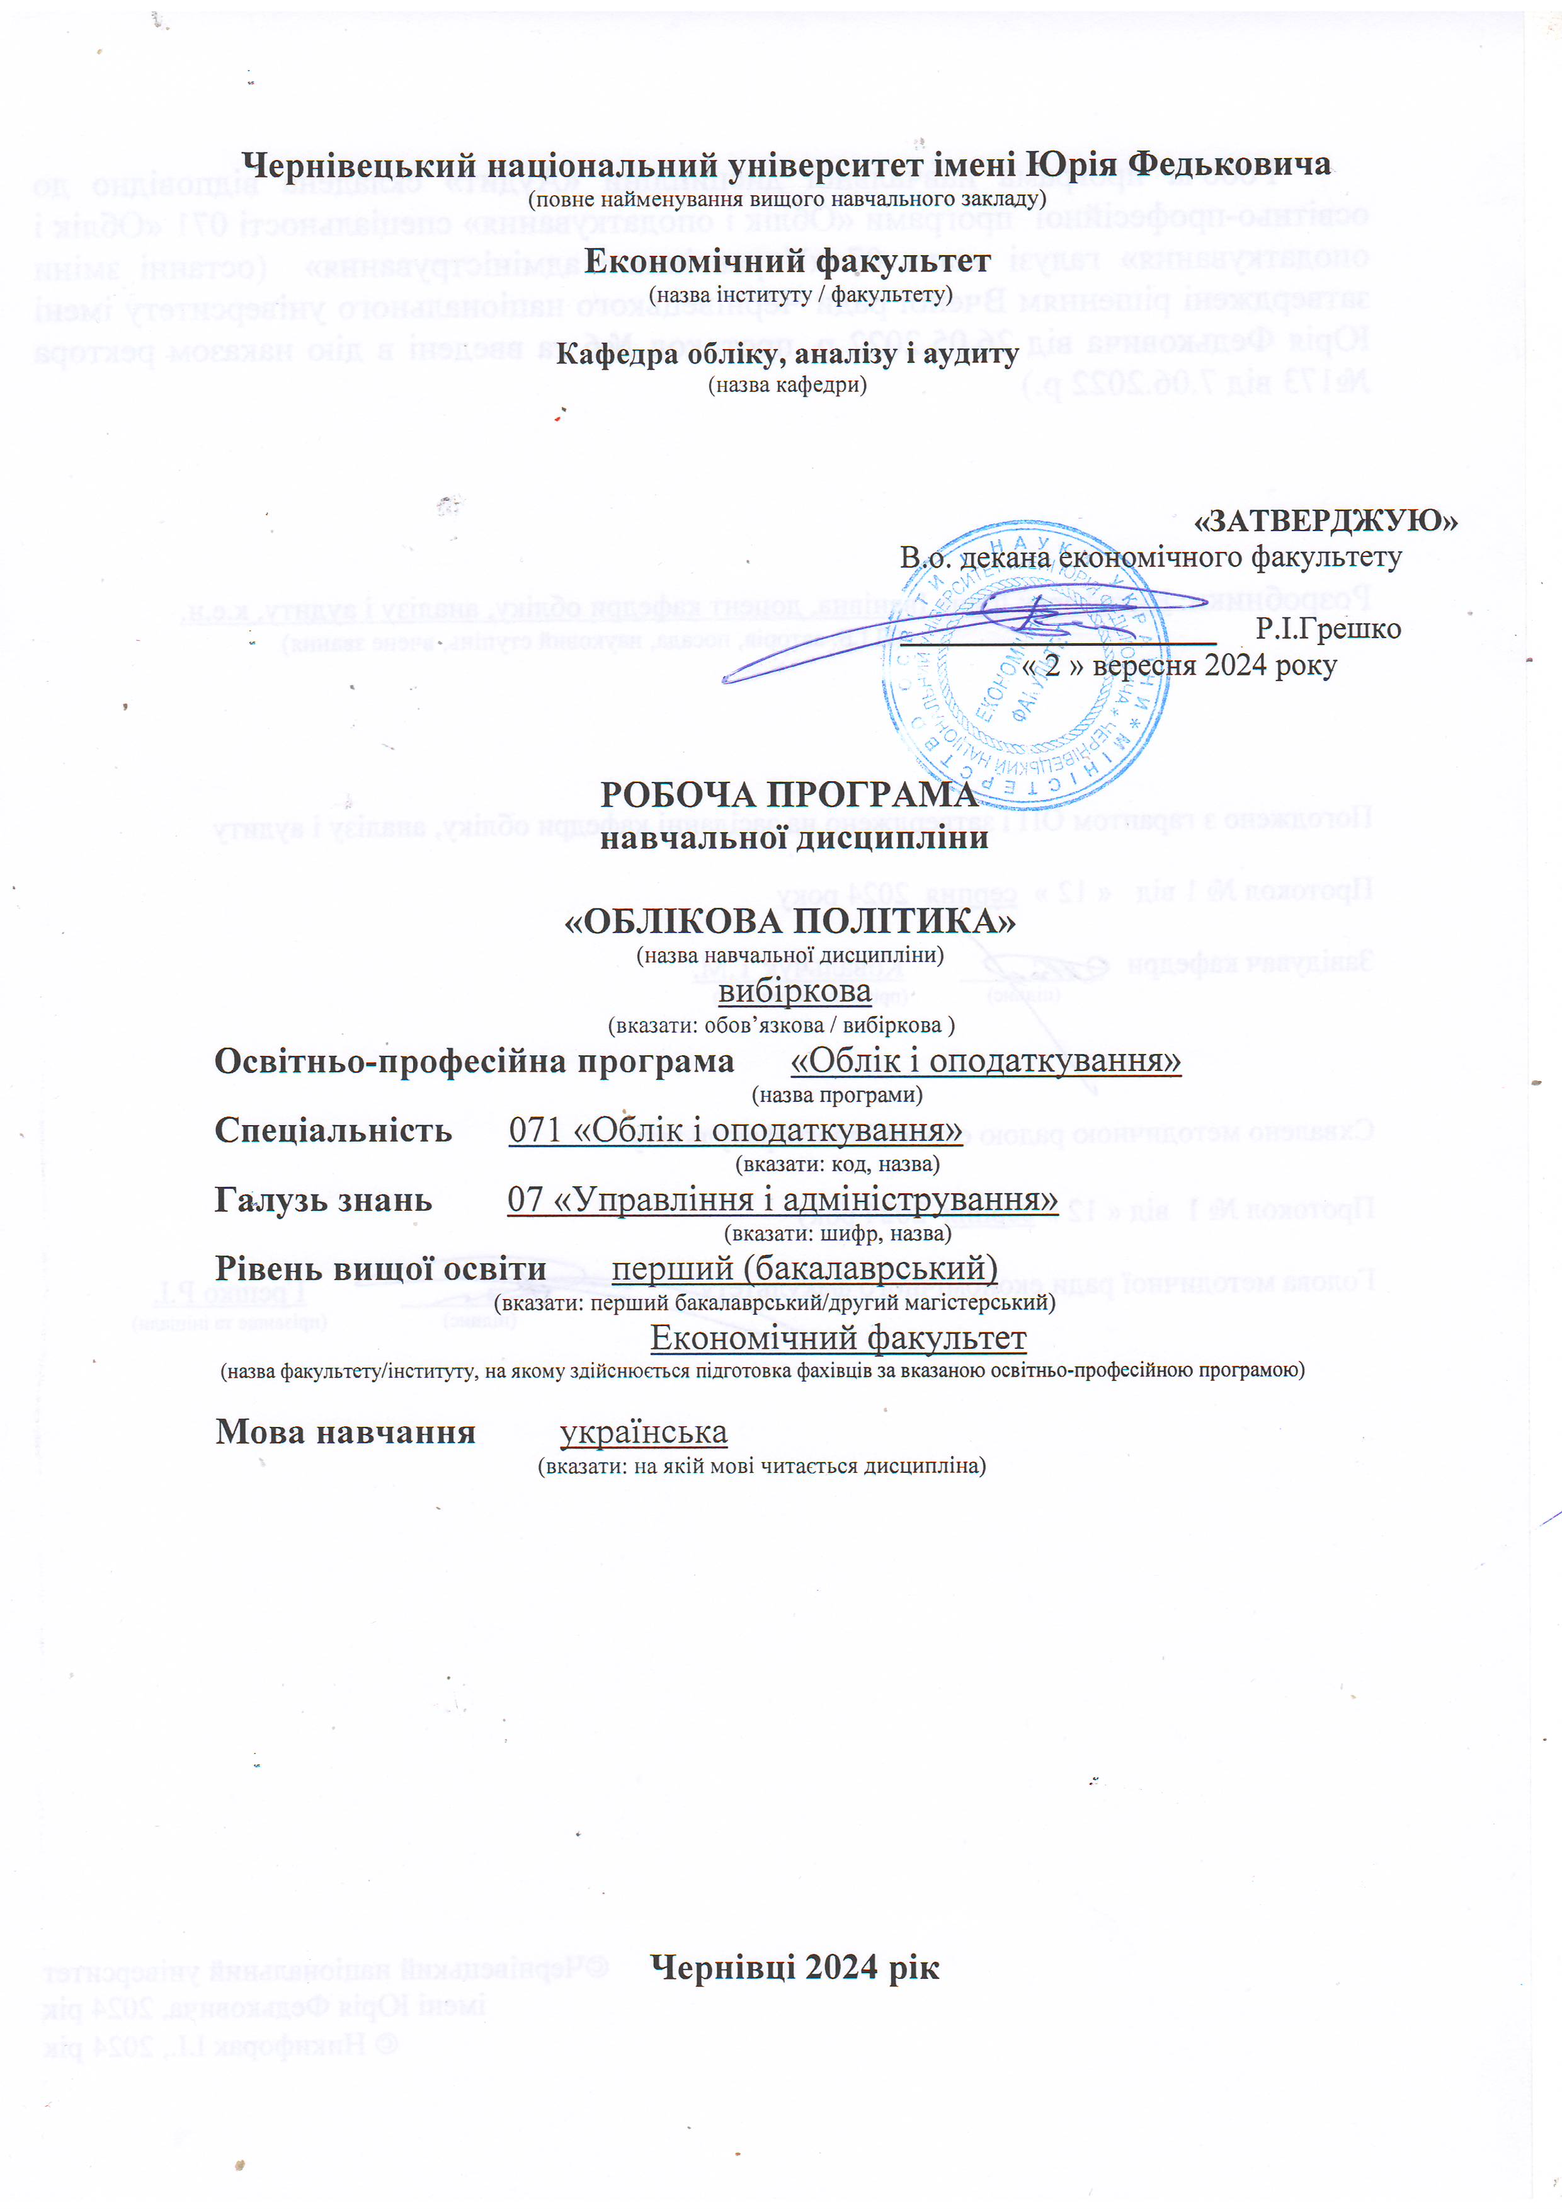
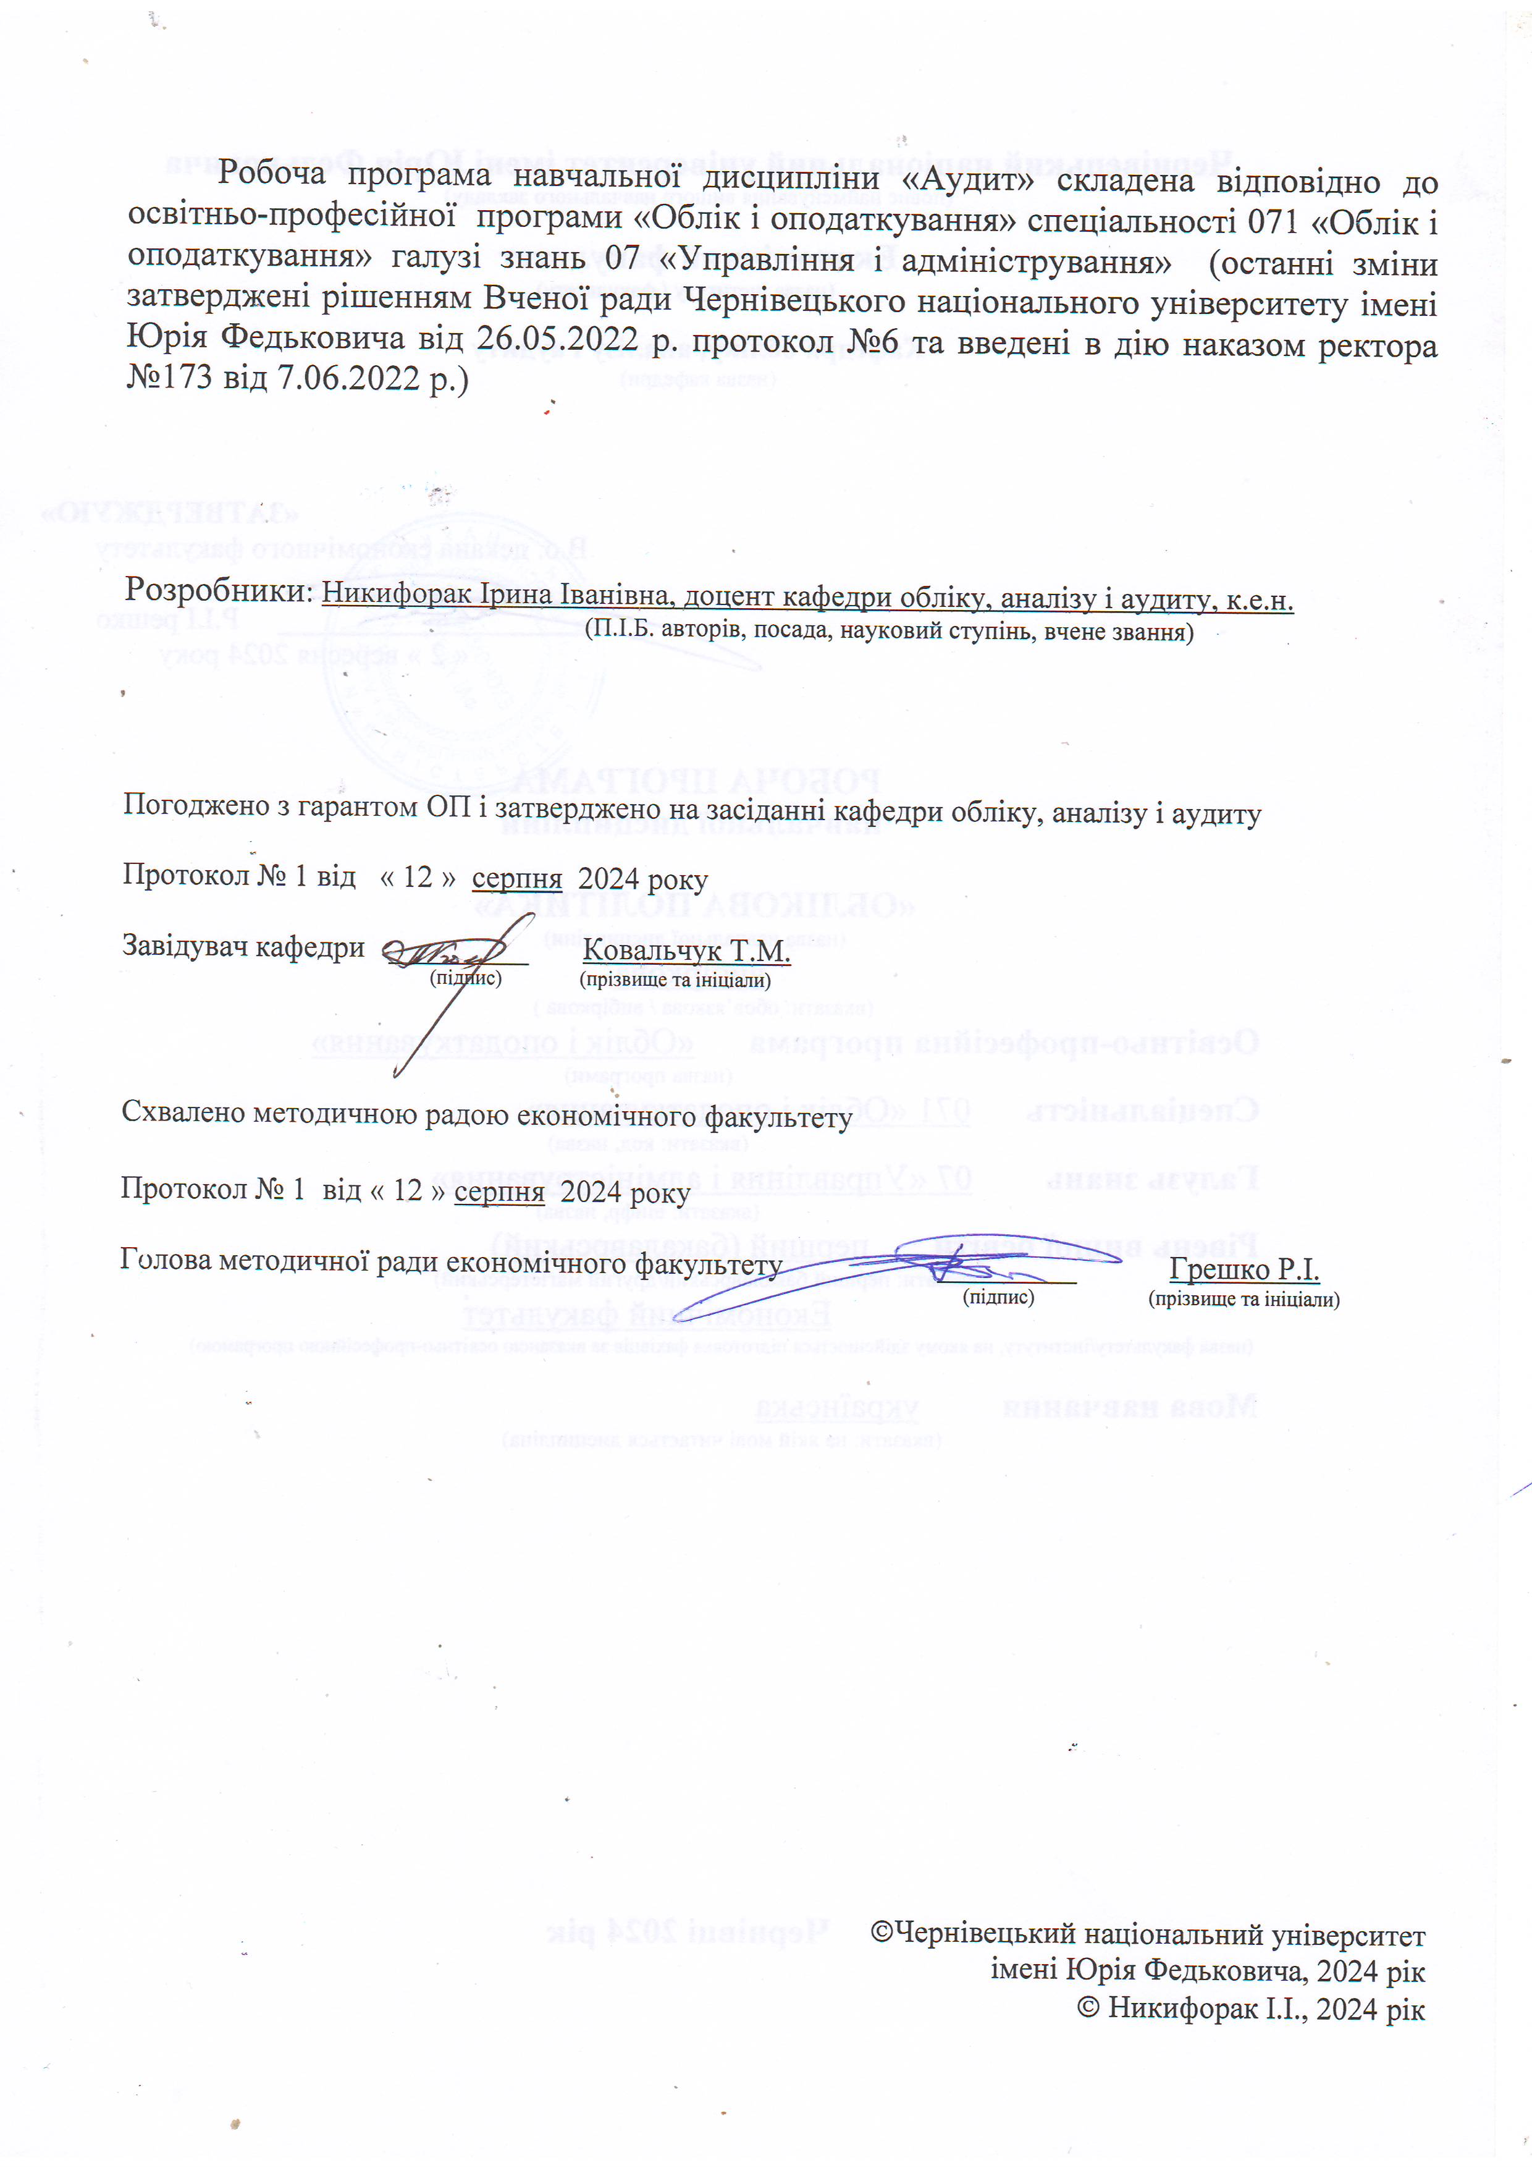

1. Мета навчальної дисципліни: поглиблення базових теоретичних знань та практичних навичок організації і методики формування елементів облікової політики під час формування системи бухгалтерського обліку на підприємстві.
2. Результати навчання:
Відповідно до освітньо-професійної програми підготовки бакалаврів галузі знань 07 «Управління та адміністрування» за спеціальністю 071 «Облік і оподаткування» (освітня програма «Облік і оподаткування») вивчення дисципліни «Облікова політика» сприяє формуванню таких компетентностей і програмних результатів навчання:
а) Загальні компетентності:
ЗК01. Здатність вчитися і оволодівати сучасними знаннями.
ЗК03. Здатність працювати в команді.
ЗК04. Здатність працювати автономно.
ЗК08. Знання та розуміння предметної області та розуміння професійної діяльності.
ЗК12. Здатність діяти соціально відповідально та свідомо.
ЗК13. Здатність проведення досліджень на відповідному рівні.
б) Фахові компетенції:
СК03. Здатність до відображення інформації про господарські операції суб’єктів господарювання в фінансовому та управлінському обліку, їх систематизації, узагальнення у звітності та інтерпретації для задоволення інформаційних потреб осіб, що приймають рішення.
СК08. Ідентифікувати та оцінювати ризики недосягнення управлінських цілей суб’єкта господарювання, недотримання ним законодавства та регулювання діяльності, недостовірності звітності, збереження й використання його ресурсів.
СК11. Здатність здійснювати контроль дотримання нормативних актів з методології бухгалтерського обліку та системи оподаткування, збереження і ефективного використання ресурсів.
Очікувані програмні результати:
ПР02. Розуміти місце і значення облікової, аналітичної, контрольної, податкової та статистичної систем в інформаційному забезпеченні користувачів обліково-аналітичної інформації у вирішенні проблем в сфері соціальної, економічної і екологічної відповідальності підприємств.
ПР03. Визначити сутність об’єктів обліку, аналізу, контролю, аудиту, оподаткування та розуміти їх роль і місце в господарській діяльності.
ПР04. Формувати й аналізувати фінансову, управлінську, податкову і статистичну звітність підприємств та правильно інтерпретувати отриману інформацію для прийняття рішень.
ПР05. Володіти методичним інструментарієм обліку, аналізу, контролю, аудиту та оподаткування господарської діяльності підприємств.
ПР06. Розуміти особливості практики здійснення обліку, аналізу, контролю, аудиту та оподаткування діяльності підприємств різних форм власності, організаційно-правових форм господарювання та видів економічної діяльності.
ПР07. Знати механізми функціонування бюджетної і податкової систем України та враховувати їх особливості з метою організації обліку, вибору системи оподаткування та формування звітності на підприємствах.
3. Опис навчальної дисципліни

3.1. Загальна інформація

Форма навчання | Рік підготовки | Семестр | Кількість |  | Кількість годин |  |  |  |  |  | Вид підсум-  кового контролю
Форма навчання | Рік підготовки | Семестр | кредитів | Годин | лекції | практичні | семінарські | лабораторні | самостійна робота | індивідуальні завдання | Вид підсум-  кового контролю
Денна | 3 | VІ | 4 | 120 | 30 | 30 | – | – | 60 | – | залік
Заочна | 3 | VІ | 4 | 120 | 8 | 8 | – | – | 104 | – | залік

3.2. Структура змісту навчальної дисципліни

Назви змістових  модулів і тем | Кількість годин
Назви змістових  модулів і тем | денна форма |  |  |  |  |  | Заочна форма
Назви змістових  модулів і тем | усьо- го | у тому числі |  |  |  |  | усьо-го | у тому числі
Назви змістових  модулів і тем | усьо- го | л | п | лаб. | інд | с.р. | усьо-го | л | п | лаб. | інд | с.р.
1 | 2 | 3 | 4 | 5 | 6 | 7 | 8 | 9 | 10 | 11 | 12 | 13
Теми  лекційних занять | Змістовий модуль 1.  «Теоретичні та організаційно-методологічні засади облікової політики»
Тема1. Теоретичні аспекти облікової політики  1. Сутність облікової політики.  2. Суб’єкти облікової політики.  3. Принципи облікової політики.  4. Регулювання облікової політики.  5. Документальне оформлення облікової політики. | 8 | 2 | 2 | - | - | 4 | 8 | 1 | 1 | - | - | 6
Тема 2. Організаційні аспекти облікової політики  1. Форми організації облікової політики.  2. Система бухгалтерського обліку, його види та призначення.  3. Структура бухгалтерської служби | 8 | 2 | 2 | - | - | 4 | 8 | 1 | 1 | - | - | 6
Тема 3. Технологічні аспекти облікової політики  1. Розробка робочого плану рахунків.  2. Організація документооборот на підприємстві.  3. Форми ведення бухгалтерського обліку.  4. Організація та порядок проведення інвентаризації активів та зобов’язань на підприємстві. | 16 | 4 | 4 | - | - | 8 | 16 | 1 | 1 | - | - | 14
Разом за змістовим модулем 2 | 32 | 8 | 8 | - | - | 16 | 32 | 3 | 3 | - | - | 26
Теми  лекційних занять | Змістовий модуль 2. «Методика проведення аудиту та узагальнення його результатів»
Тема 4. Елементи облікової політики щодо необоротних активів  1. Елементи облікової політики щодо основних засобів.  2. Елементи облікової політики щодо нематеріальних активів. | 16 | 4 | 4 | - | - | 8 | 16 | 1 | 1 | - | - | 14
Тема 5. Елементи облікової політики щодо запасів  1. Елементи облікової політики щодо виробничих запасів.  2. Елементи облікової політики щодо незвершеного виробництва.  3. Елементи облікової політики щодо готової продукції та товарів. | 16 | 4 | 4 | - | - | 8 | 16 | 1 | 1 | - | - | 14
Тема 6. Елементи облікової політики щодо дебіторської заборгованості  1. Елементи облікової політики щодо товарної дебіторської заборгованості.  2. Елементи облікової політики щодо іншої дебіторської заборгованості. | 16 | 4 | 4 | - | - | 8 | 16 | 1 | 1 | - | - | 14
Тема 7. Елементи облікової політики щодо власного капіталу та забезпечень  1. Елементи облікової політики щодо власного капіталу.  2. Елементи облікової політики щодо забезпечень. | 16 | 4 | 4 | - | - | 8 | 16 | 1 | 1 | - | - | 14
Тема 8. Елементи облікової політики щодо доходів та витрат  1. Елементи облікової політики щодо витрат.  2. Елементи облікової політики щодо доходів. | 16 | 4 | 4 | - | - | 8 | 16 | 1 | 1 | - | - | 14
Тема 9. Вплив облікової політики на фінансову звітність  1. Критерії суттєвості інформації.  2. Способи складання звітності. | 8 | 2 | 2 | - | - | 4 | 8 | - | - | - | - | 8
Разом за змістовим модулем 2 | 88 | 22 | 22 | - | - | 44 | 88 | 5 | 5 |  |  | 78
Усього годин | 120 | 30 | 30 | - | - | 60 | 120 | 8 | 8 | - | - | 104

3.3. Теми семінарських занять

№ | Назва теми | Кількість годин
№ | Назва теми | денна ф.н. | заочна ф.н.
 | –

3.4. Теми практичних занять

№ | Назва теми | Кількість годин
№ | Назва теми | денна ф.н. | заочна ф.н.
1 | Тема. Теоретичні аспекти облікової політики  Завдання: з’ясувати сутність облікової політики, визначити види суб’єктів облікової політики, розуміти принципи облікової політики, знати рівні регулювання облікової політики, вміти формувати документальне оформлення облікової політики. | 2 | 1
2 | Тема. Організаційні аспекти облікової політики  Завдання: розуміти форми організації облікової політик; охарактеризувати систему бухгалтерського обліку, навести порівняльну характеристику його видів; визначати структуру бухгалтерської служби та її призначення. | 2 | 1
3 | Тема. Технологічні аспекти облікової політики  Завдання: розуміти особливості розробки робочого плану рахунків, знати порядок організації документообороту на підприємстві, характеризувати форми ведення бухгалтерського обліку та особливості їх застосування, знати порядок організації інвентаризації активів та зобов’язань на підприємстві, методику її проведення та відображення результатів. | 4 | 1
4 | Тема. Елементи облікової політики щодо необоротних активів  Завдання: розуміти та вміти визначати елементи облікової політики щодо основних засобів, інших необоротних активів та нематеріальних активів. | 4 | 1
5 | Тема. Елементи облікової політики щодо запасів  Завдання: розуміти та вміти визначати елементи облікової політики щодо виробничих запасів, МШП, напівфабрикатів, готової продукції та товарів | 4 | 1
6 | Тема. Елементи облікової політики щодо дебіторської заборгованості  Завдання: розуміти та вміти визначати елементи облікової політики щодо дебіторської заборгованості за товари (роботи, послуги), формування резерву сумнівних боргів, обліку розрахунків з іншими дебіторами. | 4 | 1
7 | Тема. Елементи облікової політики щодо власного капіталу та забезпечень  Завдання: розуміти та вміти визначати елементи облікової політики щодо зареєстрованого статутного капіталу, неоплаченого та вилученого капіталу, додаткового та резервного капіталу, формування нерозподіленого прибутку, створення забезпечень | 4 | 1
8 | Тема. Елементи облікової політики щодо доходів та витрат  Завдання: розуміти та вміти визначати елементи облікової політики щодо визнання, оцінки та обліку доходів, витрат, їх вплив на визначення фінансового результату | 4 | 1
9 | Тема. Вплив облікової політики на фінансову звітність  Завдання: розуміти та вміти визначати елементи облікової політики щодо визначення критеріїв суттєвості інформації та способи складання звітності. | 2 | -
 | Разом | 30 | 8

3.5. Теми лабораторних занять

№ | Назва теми | Кількість годин
№ | Назва теми | денна ф.н. | заочна ф.н.
 | –

3.6. Індивідуальні завдання

№  з/п | Завдання до тем | Кількість балів
1. | Облікова політика як конституція фінансового обліку. | До 10 балів
2. | Формування інформації для менеджерів засобами облікової політики в системі бухгалтерського обліку підприємства. | До 10 балів
3. | Облікова політика як інструмент адаптації до змін зовнішнього конкурентного середовища. | До 10 балів
4. | Облікова політика як можливість адаптації до іншого варіанту обліку. | До 10 балів
5. | Облікова політика як документ, що характеризує підприємство. | До 10 балів
6. | Зміст та структура Положення про облікову політику. | До 10 балів
7. | Взаємодія системи обліку і системи управління. | До 10 балів
8. | Нормативне регулювання процесу формування і розкриття облікової політики. | До 10 балів
9. | Облікова політика як інструмент організації бухгалтерського обліку. | До 10 балів
10. | Розкриття методології, організації та технології фінансового обліку. | До 10 балів
11. | Облікова політика як основа постійного удосконалення методології фінансового обліку. | До 10 балів
12. | Технологія обліку і облікова політика. | До 10 балів
13. | Облікова політика і можливість визначення рівня постановки роботи облікового апарату. | До 10 балів
14. | Модель розвитку обліку в Україні. | До 10 балів
15. | Відповідальність керівництва за складання та дотримання положень про облікову політику | До 10 балів
16. | Політика бухгалтерського обліку у зв'язку із його реформуванням. | До 10 балів
17. | Мета та рівні реалізації облікової політики. | До 10 балів
18. | Класифікація факторів впливу на вибір облікової політики підприємства. | До 10 балів
19. | Види бухгалтерського обліку та облікова політика. | До 10 балів
20. | Суб'єкти облікової політики та їх взаємодія. | До 10 балів
21. | Характеристика етапів формування облікової політики. | До 10 балів
22. | Організаційний етап формування облікової політики. | До 10 балів
23. | Підготовчий етап формування облікової політики | До 10 балів
24. | Вивчення чинників та умов, що впливають на господарську діяльність підприємства та облікову політику. | До 10 балів
25. | Вибір елементів облікової політики, розробка порядку інформаційного забезпечення процесу формування облікової політики. | До 10 балів
26. | Характеристика заключного етапу формування облікової політики. | До 10 балів
27. | Основні принципи формування облікової політики підприємства.
28. | Використання системного підходу при формування облікової політики.
29. | Регламентація бухгалтерського обліку.
30. | Фінансовий облік як найважливіші частина бухгалтерського обліку.
31. | Види робіт по організації фінансового обліку та звітності.
32. | Розробка концепції облікової політики і визначення межі застосування фінансового обліку.
33. | Елементи організації облікової політики.
34. | Відображення у наказі про облікову політику необоротних активів.
35. | Відображення у наказі про облікову політику оборотних активів.
36. | Відображення у наказі про облікову політику доходів і фінансових результатів .
37. | Технологія обробки даних (послідовність фіксації, збору, обробки інформації та записи в регістри обліку).
38. | Організація системи внутрішнього обліку, звітності і контролю.
39. | Порядок оформлення і розкриття облікової політики в країнах Європи.
40. | Порядок оформлення і розкриття облікової політики в США.
41. | Обрана облікова політика – основа для складання фінансової звітності.
42. | Розкриття основних аспектів облікової політики у Пояснювальній записці до фінансової звітності.
43. | Коригування звітності у зв'язку із змінами обраної облікової політики.
44. | Користувачі інформації фінансової звітності.
45. | Методика складання внутрішньої звітності на підставі даних бухгалтерського обліку.
46. | Облікова політика і контролінг.
47. | Використання облікової інформації в управлінні.
48. | Адаптація національної системи обліку до міжнародних стандартів.
49. | Актуальні проблеми формування облікової політики.
50. | Проблеми розкриття облікової політики на підприємстві.
51. | Організація роботи облікового апарату щодо формування облікової політики.
52. | Організаційна структура бухгалтерського підрозділу.
53. | Формування облікової політики на малих підприємствах.
54. | Види бухгалтерського обліку та облікова політика.

3.7. Самостійна робота

Самостійна робота здобувача з дисципліни «Облікова політика» спрямована на узагальнення, засвоєння та закріплення знань по кожній темі. Вона включає такі види робіт: опрацювання лекційного матеріалу, рекомендованої літератури, підготовку до практичних занять, розгляд питань, що виносяться на самостійне вивчення та самостійне вирішення практичних ситуацій.

№ | Назва теми | Кількість годин |  | Кількість балів
№ | Назва теми | денна ф.н. | заочна ф.н. | Кількість балів
1 | Тема. Теоретичні аспекти облікової політики  Завдання:  1. З’ясуйте сутність та значення облікової політики.  2. Визначте види суб’єктів облікової політики, їх вплив на формування облікової політики.  3. Охарактеризуйте принципи організації та ведення облікової політики.  4. Визначте рівні регулювання облікової політики.  5. Охарактеризуйте порядок документального оформлення облікової політики. | 4 | 6 | До 8 балів
2 | Тема. Організаційні аспекти облікової політики  Завдання:  1. Визначте сутність та особливості застосування форм організації облікової політики.  2. Охарактеризуйте системи бухгалтерського обліку, його види та призначення.  3. Розкрийте структура бухгалтерської служби, особливості її визначення. | 4 | 6 | До 8 балів
3 | Тема. Технологічні аспекти облікової політики  Завдання:  1. Охарактеризуйте особливості та порядок розробки робочого плану рахунків.  2. Визначте порядок організації документообороту на підприємстві.  3. Наведіть порівняльну характеристику форм ведення бухгалтерського обліку, їх особливості.  4. Розкрийте порядок організації інвентаризації активів та зобов’язань, методику її проведення та відображення результатів. | 8 | 14 | До 9 балів
4 | Тема. Елементи облікової політики щодо необоротних активів  Завдання:  1. Охарактеризуйте елементи облікової політики щодо визнання та оцінки необоротних активів.  2. Розкрийте елементи облікової політики щодо обліку стану та руху матеріальних активів.  3. Визначте особливості нарахування амортизації необоротних активів та їх відображення в обліковій політиці.  4. Розкрийте елементи облікової політики щодо переоцінки необоротних активів.  5. Розкрийте елементи облікової політики щодо проведення ремонтних робіт. | 8 | 14 | До 5 балів
5 | Тема. Елементи облікової політики щодо запасів  Завдання:  1. Охарактеризуйте елементи облікової політики щодо визнання та оцінки оборотних матеріальних активів під час надходження та вибуття.  2. Розкрийте елементи облікової політики щодо складського обліку.  3. Визначте особливості визначення та обліку незавершеного виробництва.  4. Розкрийте особливості визначення та обліку браку у виробництві та зворотніх відходів.  5. Розкрийте елементи облікової політики щодо готової продукції та товарів. | 8 | 14 | До 6 балів
6 | Тема. Елементи облікової політики щодо дебіторської заборгованості  Завдання:  1. Охарактеризуйте елементи облікової політики щодо визнання та оцінки дебіторської заборгованості.  2. Розкрийте елементи облікової політики щодо обліку товарної дебіторської заборгованості.  3. Визначте особливості формування резерву сумнівних боргів.  4. Визначте особливості відображення в обліку дебіторської заборгованості з іншими дебіторами. | 8 | 14 | До 6 балів
7 | Тема. Елементи облікової політики щодо власного капіталу та забезпечень  Завдання:  1. Охарактеризуйте елементи облікової політики щодо визнання та оцінки власного капіталу та забезпечень.  2. Розкрийте елементи облікової політики щодо обліку статутного зареєстрованого капіталу, неоплаченого та вилученого капіталу.  3. Визначте особливості формування та обліку нерозподіленого прибутку (непористого збитку).  4. Визначте особливості визначення та обліку додаткового та резервного капіталу.  5. Розкрийте елементи облікової політики щодо створення та обліку забезпечень. | 8 | 14 | До 6 балів
8 | Тема. Елементи облікової політики щодо доходів та витрат  Завдання:  1. Охарактеризуйте елементи облікової політики щодо визнання та оцінки доходів та витрат.  2. Розкрийте елементи облікової політики щодо обліку витрат на виробництво.  3. Визначте особливості обліку та розподілу загальновиробничих витрат .  4. Визначте особливості обліку витрат діяльності.  5. Розкрийте елементи облікової політики щодо доходів. | 8 | 14 | До 6 балів
9 | Тема. Вплив облікової політики на фінансову звітність  Завдання:  1. Охарактеризуйте елементи облікової політики щодо визначення критеріїв суттєвості для відображення інформації у звітності.  2. Розкрийте елементи облікової політики щодо способів формування звітних форм.  3. Визначте особливості формування звітності за сегментами. | 4 | 8 | До 5 балів
 | Разом | 60 | 104

4. Освітні технології, методи навчання і викладання навчальної дисципліни

Освітні технології, що використовуються для викладання навчальної дисципліни «Облікова політка»:
1. Лекції, під час яких розкриваються основні теоретичні положення аудиту з використанням презентацій та інших візуальних засобів для кращого засвоєння матеріалу.
2. Групові та індивідуальні завдання з вирішення виробничих ситуацій, що сприяють розвитку навичок індивідуальної та командної роботи, навчають застосувати їх у практичних ситуаціях.
3. Кейсовий метод, що передбачає детальний аналіз реальних бізнес-ситуацій, які вимагають відображення результатів аудиту та їх використання для прийняття рішень
5. Використання інтерактивних технологій, таких як вебінари, онлайн-курси, платформа MOODLE та інші інтерактивні платформи навчання, неформальні освітні курси, що сприяють підтримці навчання.

Методи навчання:
– вербальні методи (лекція, бесіда, диспут, пояснення, розповідь та інші);
– семінари, практичні та лабораторні роботи;
– наочні методи (презентація, демонстрація, ілюстрація);
– пояснювально-ілюстративні методи;
– проблемно-пошукові методи;
– ситуаційні завдання та кейс метод;
– робота з інформаційними ресурсами (нормативними джерелами, навчально-методичною та науковою літературою, інтернет-ресурсами);
– самостійна робота;
– дистанційне навчання з використанням системи Moodle;
– комп’ютерні засоби навчання (онлайн курси/платформи, web-конференції, вебінари тощо);
– інші методи навчання.

5. Критерії та засоби оцінювання результатів навчальних досягнень з навчальної дисципліни
Критерії оцінювання:
при усних відповідях: повнота розкриття питання; логіка викладання матеріалу; використання різноманітних джерел інформації; аналітичні міркування, уміння робити порівняння, висновки; уміння аналізувати теоретичні проблеми з урахуванням світової та вітчизняної практики;
при виконанні письмових завдань: повнота розкриття питання, аргументованість і логіка викладення матеріалу, використання різноманітних джерел, законодавчих актів, прикладів і фактичного матеріалу тощо; правильність проведення розрахунків; цілісність, системність, логічність, уміння формулювати висновки; акуратність оформлення письмової роботи.
Вищими балами оцінюється самостійний обґрунтований погляд здобувача щодо конкретної практичної ситуації або проблеми.
Засоби оцінювання:
– фронтальне опитування;
– індивідуальне опитування;
– стандартизовані тести;
– розв’язування практичних ситуацій;
– тематичні контрольні роботи;
– презентація результатів виконання індивідуальних та командних завдань (наукових, розрахункових, аналітичних та інших);
– розроблення та захист проєктів (наскрізних, індивідуальних, командних, дослідницько-творчих та інших);
– реферати, есе та доповіді;
– виступи та презентації здобувачів на наукових заходах;
– інші види індивідуальних та групових завдань.
– підсумковий контроль (залік).

Розподіл балів, які отримують здобувачі:

Поточне оцінювання  (аудиторна та самостійна робота) |  |  |  |  |  |  |  |  |  |  | Кількість балів  (залік) | Сумарна кількість балів
ЗМ 1 |  |  |  | ЗМ 1 |  |  |  |  |  |  | Кількість балів  (залік) | Сумарна кількість балів
Т1 | Т2 | Т3 |  | Т4 | Т5 | Т6 | Т7 | Т8 | Т9 |  | Кількість балів  (залік) | Сумарна кількість балів
8 | 8 | 9 |  | 6 | 6 | 6 | 6 | 6 | 5 |  | 40 | 100

Кожен вид аудиторної, самостійної чи індивідуальної роботи здобувача оцінюється відповідною кількістю балів залежно від обсягу, складності та якості виконаного завдання:
- доповідь на практичному занятті до 5 балів;
- участь в обговоренні та доповнення до 2 балів;
- вирішення виробничих ситуацій до 5 балів;
- розв’язання тестів різних рівнів складності від 0,1 до 1 бала;
- індивідуальні завдання (презентації, реферати, есе, доповіді) до 10 балів;
- тематичні контрольні роботи до 5 балів.
В межах поточного контролю до загальної кількості балів здобувача можуть зараховуватися додаткові бали за умови наявності сертифікату про результати неформальної/інформальної освіти з проблеми, що відповідає тематиці курсу, здобутого на освітніх платформах «Prometheus», «EdEra», «Keystone», «Coursera» тощо. Кількість балів, що зараховується здобувачу, залежить від обсягу здобутих кредитів та отриманих результатів навчання, однак не більше ніж 25% (25 балів) від загальної кількості балів за курс (100 балів за системою ЄКТС).
Максимальна кількість балів, яку здобувач може отримати в процесі вивчення дисципліни протягом семестру, становить 100 балів, з яких 60 балів здобувач набирає при поточних видах контролю (25 балів за 1 змістовий модуль та 35 балів за 2 змістовий модуль) і 40 балів – у процесі підсумкового виду контролю (здачі екзамену).
З навчальної дисципліни «Облікова політика» проводиться семестровий залік. Здобувач отримує завдання, що містить теоретичні питання, тестові завдання, визначення термінів з глосарію та виробничу ситуацію.
У 40 балів, що можливо отримати на заліку, входить: 2 теоретичних питання по 10 балів (сумарно 20 балів), 5 тестів по 1 балу (сумарно 5 балів), визначення 3 термінів - по 1 балу (сумарно 3 бали), виробнича ситуація (12 балів).
10 балів ставиться за повне розкриття теоретичного питання. У випадку неповної відповіді зберігається відсоткове відношення розкриття відповіді та бального оцінювання.
12 балів здобувач отримає за повне та правильне (відповідно до чинного законодавства; без математичних помилок) розв’язання виробничої ситуації.
Після підготовки здобувачами конспекту відповіді та розв’язання задачі відбувається його усна відповідь викладачеві. В процесі цього здобувачу можуть бути задані додаткові питання.

Шкала оцінювання: національна та EСTS
Оцінка на національною шкалою | Оцінка за шкалою EСTS
Оцінка на національною шкалою | Оцінка (бали) | Пояснення
зараховано | А (90-100) | відмінно
зараховано | В (80-89) | дуже добре
зараховано | С (70-79) | добре
зараховано | Д (60-69) | задовільно
зараховано | Е (50-59) | достатньо
незараховано | FХ (35-49) | незадовільно з можливістю повторного складання
незараховано | F (1-34) | незадовільно з обов’язковим повторним курсом

Оцінкою «А» оцінюється повна та аргументована відповідь на теоретичне питання, правильне розв’язання виробничої ситуації, правильна відповідь на тестові питання та сформульовані правильні визначення термінів з глосарію. Відповіді повинні розкривати суть матеріалу, що свідчить про вміння аналізувати матеріал та робити змістовні висновки. Відповідь повинна бути чіткою, логічною і послідовною.
Відповідь оцінюється на «В» за умови такого розкриття теоретичного питання білету та тестових завдань, понять з глосарію, а також розв’язання виробничої ситуації, які містять неточності, що не суттєво впливають на зміст завдання.
Відповідь оцінюється на «С» за умови повного та правильного розкриття питання білету або правильного розв’язання виробничої ситуації, але у відповіді недостатньо правильно сформульовано визначення з глосарію. У той же час тестові завдання вирішені на належному рівні.
Якщо підхід викладення матеріалу правильний, але виявляється недостатнє його розуміння, допускаються окремі неточності, виставляється оцінка «D».
Відповідь оцінюється на «Е» у випадку хаотичного підходу до викладення теоретичного матеріалу, неточності у вирішенні виробничої ситуації та відсутності усіх правильних відповідей на тестові завдання.
В усіх інших випадках відповідь оцінюється на «Fx».

7. Рекомендована література

7.1. Базова (основна) література

- Верига Ю.А., Кулик В.А., Ночовна Ю.О., Іванюк С.Ю. Облікова політика підприємства: навч. посібник. К.: Знання, 2014. 338 с.
- Журавель Г.П., Клевець В.Б., Хомин П.Я. Облікова політика підприємства в ринкових умовах: навч. посіб. / За ред. П.Я. Хомина. К.: Професіонал, 2009. 320 с.
- Король Г.О., Ізвєкова І.М., Труш Ю.Т., Распопова Ю.О. Облікова політика підприємства: навч. посібник. Дніпропетровськ: НМетАУ, 2016. 99 с.
- Кулик В.А., Ночовна Ю.О. Облікова політика підприємства: навч.-метод. посіб. для самостійного вивчення дисципліни. Полтава: ПУЕТ, 2013. 183 с.
- Кулик В.А., Левченко З.М. Облікова політика підприємства: навч. посібник. К.: SBA-Print, 2019. 238 с.
- Облікова політика: навч. посіб. / В.М. Савченко, О.В. Пальчук, Л.В. Саловська та ін.; За ред. Г.М. Давидова. К.: Знання, 2010. 479 с.
- Облікова політика підприємства: навчальний посібник / За ред. Гаврилюка В.М., Жука В.М., Михайлова М.Г. К.: Видавництво ТОВ «Юр-Агро-Веста», 2007. 326 с.
- Пушкар М.С. Облікова політика і звітність: навч. посіб. Тернопіль: Карт-бланш, 2003. 141 с.

7.2. Допоміжна література

- Барановська Т.В. Облікова політика підприємств в Україні: теорія і практика: дис. на здобуття наук. ступеня канд. екон. наук: спец. 08.06.04 «Бухгалтерський облік, аналіз і аудит». Ж., 2004. 283 с.
- Житний П.Є. Облікова політика в умовах розвитку фінансово-промислових систем: методологія та організація: монографія. Луганськ: Вид-во СНУ ім. В. Даля, 2007. 352 с.
- Кулик В.А. Облікова політика підприємства: набутий досвід та перспективи розвитку: Монографія. Полтава: ПУЕТ, 2014. 373 с.
- Пилипенко О.І. Етапи формування єдиної облікової політики корпорації. Вісник ЖДТУ. Серія: Економічні науки. 2018. № 3 (45). С. 169-175.
- Чижевська Л.В. Бухгалтерський облік як професійна діяльність: теорія, організація, прогноз розвитку: Монографія. Житомир: ЖДТУ, 2007. 528 с.
- Щирба М.Т. Облікова політика в системі управлінського обліку: монографія. Т.: ТНЕУ, 2011. 338 с.

8. Інформаційні ресурси
- Сайт Верховної Ради України: https://zakon.rada.gov.ua/laws
- Сайт Міністерства Фінансів України: https://mof.gov.ua
- Сайт Державної податкової служби України: http://tax.gov.ua
- Сайт Державної Аудиторської служби України: http://www.dkrs.gov.ua/kru/uk/index
- Сайт Міжнародної Федерації Бухгалтерів (МФБ): https:// www.ifac.org
- Сайт Асоціації дипломованих сертифікованих бухгалтерів (АССА): https:// www.accaglobal.com
- Сайт Інституту внутрішніх аудиторів (ІІА): https:// www.global.theiia.org
- Сайт Американського інституту дипломованих громадських бухгалтерів (АІSРА): https:// www.aicpa.org
- Сайт Аудиторської Палати України: https://www.apu.com.ua
- Сайт статистичної звітності емітентів України: https://www.smida.gov.ua/db/emitent
- Навчальний онлайн курс «Облікова політика як конституція бухгалтерії» Агентство з МФСЗ
https://amsfo.com.ua/course/oblikova_polityka/

